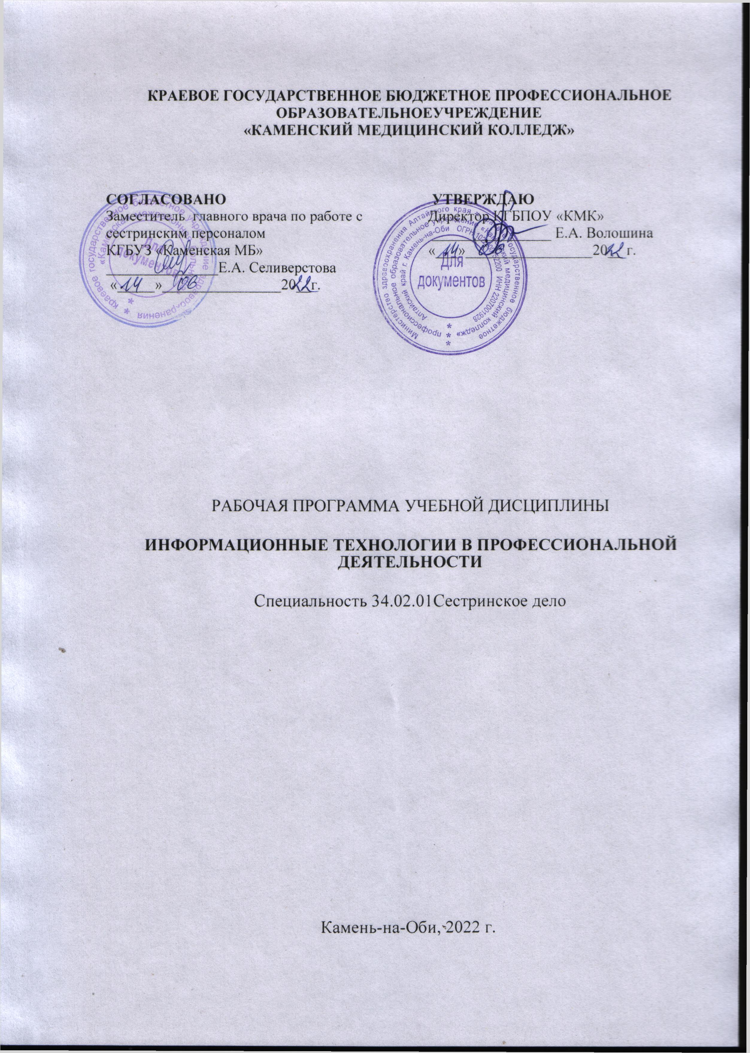
Рабочая программа учебной дисциплины разработана на основе Федерального государственного образовательного стандарта по специальности среднего профессионального образования 34.02.01 Сестринское дело, квалификация – медицинская сестра.

Разработчик:
Федоренко А.В., преподаватель первой квалификационной категории КГБПОУ «Каменский медицинский колледж»

© КГБПОУ «Каменский медицинский колледж»
© Федоренко А.В,, 2022

СОДЕРЖАНИЕ

ПАСПОРТ РАБОЧЕЙ ПРОГРАММЫ УЧЕБНОЙ  ДИСЦИПЛИНЫ | 4
СТРУКТУРА и содержание УЧЕБНОЙ ДИСЦИПЛИНЫ | 6
условия реализации РАБОЧЕЙ программы  учебной дисциплины | 12
Контроль и оценка результатов Освоения учебной дисциплины | 13

- паспорт РАБОЧЕЙ ПРОГРАММЫ УЧЕБНОЙ ДИСЦИПЛИНЫ
«Информационные технологии в профессиональной деятельности»
1.1. Область применения рабочей программы
Рабочая программа учебной дисциплины является частью основной профессиональной образовательной программы, составленной в соответствии с требованиями ФГОС по специальности 34.02.01 Сестринское дело, квалификации медицинская сестра.

1.2. Место дисциплины в структуре основной профессиональной образовательной программы: Учебная дисциплина является частью математического и общего естественнонаучного цикла ЕН.02 Информационные технологии в профессиональной деятельности.

1.3. Цели и задачи дисциплины – требования к результатам освоения дисциплины:
В результате освоения дисциплины обучающийся должен уметь:
- использовать технологии сбора, размещения, хранения, накопления, преобразования и передачи данных в профессионально ориентированных информационных системах;
- использовать в профессиональной деятельности различные виды программного обеспечения, в т.ч. специального;
- применять компьютерные и телекоммуникационные средства.
В результате освоения дисциплины обучающийся должен знать:
- основные понятия автоматизированной обработки информации;
- общий состав и структуру персональных компьютеров и вычислительных систем;
- состав, функции и возможности использования информационных и телекоммуникационных технологий в профессиональной деятельности;
- методы и средства сбора, обработки, хранения, передачи и накопления информации;
- базовые системные программные продукты и пакеты прикладных программ в области профессиональной деятельности;
- основные методы и приемы обеспечения информационной безопасности.

1.4. Медицинская сестра/Медицинский брат (базовой подготовки) должен обладать общими компетенциями, включающими в себя способность:
- понимать сущность и социальную значимость своей будущей профессии, проявлять к ней устойчивый интерес;
- организовывать собственную деятельность, выбирать типовые методы и способы выполнения профессиональных задач, оценивать их выполнение и качество.
- принимать решения в стандартных и нестандартных ситуациях и нести за них ответственность;
- осуществлять поиск и использование информации, необходимой для эффективного выполнения профессиональных задач, профессионального и личностного развития;
- использовать информационно-коммуникационные технологии в профессиональной деятельности;
- работать в коллективе и команде, эффективно общаться с коллегами, руководством, потребителями;
- брать на себя ответственность за работу членов команды (подчиненных), за результат выполнения заданий;
- самостоятельно определять задачи профессионального и личностного развития, заниматься самообразованием, осознанно планировать и осуществлять повышение квалификации;
- ориентироваться в условиях смены технологий в профессиональной деятельности;
- бережно относиться к историческому наследию и культурным традициям народа, уважать социальные, культурные и религиозные различия;
- быть готовым брать на себя нравственные обязательства по отношению к природе, обществу и человеку;
- организовывать рабочее место с соблюдением требований охраны труда, производственной санитарии, инфекционной и противопожарной безопасности.
- вести здоровый образ жизни, заниматься физической культурой и спортом для укрепления здоровья, достижения жизненных и профессиональных целей.

1.5. Медицинская сестра/Медицинский брат (базовой подготовки) должен обладать профессиональными компетенциями, соответствующими видам деятельности:
- проводить мероприятия по сохранению и укреплению здоровья населения, пациента и его окружения;
- проводить санитарно-гигиеническое воспитание населения;
- участвовать в проведении профилактики инфекционных и неинфекционных заболеваний;
- Представлять информацию в понятном для пациента виде, объяснять ему суть вмешательств;
- Осуществлять лечебно-диагностические вмешательства, взаимодействуя с участниками лечебного процесса;
- Сотрудничать с взаимодействующими организациями и службами;
- вести утвержденную медицинскую документацию.

1.6. Рекомендуемое количество часов на освоение рабочей программы дисциплины:
максимальной учебной нагрузки обучающегося 117 часа, в том числе:
обязательной аудиторной учебной нагрузки обучающегося 78 часов;
самостоятельной работы обучающегося 39 часа.

2. СТРУКТУРА И СОДЕРЖАНИЕ УЧЕБНОЙ ДИСЦИПЛИНЫ

2.1. Объем учебной дисциплины и виды учебной работы

Вид учебной работы | Количество часов
Максимальная учебная нагрузка (всего) | 118
Обязательная аудиторная учебная нагрузка (всего) | 78
в том числе:
теоретические занятия | 30
практические занятия | 48
Самостоятельная работа обучающегося (всего) | 40
в том числе:
работа с учебником | 7
оформление электронных презентаций по учебным разделам и темам | 10
подготовка тематических обзоров по периодике и Интернет ресурсам | 10
подготовка сообщений | 12
Промежуточная аттестация в форме дифференцированного зачета

Тематический план учебной дисциплины

Наименование разделов | Максимальная учебная нагрузка студента, час | Количество аудиторных часов |  |  | Самостоятельная работа студента
Наименование разделов | Максимальная учебная нагрузка студента, час | Всего | теория | Практические занятия | Самостоятельная работа студента
1 | 2 | 3 | 4 | 5 | 6
Раздел 1.  Техническая и программная база информационных технологий | 22 | 14 | 6 | 8 | 8
Раздел 2.  Программы общего назначения в решении медицинских задач | 60 | 46 | 10 | 36 | 14
Раздел 3.  Информационные системы и применение компьютерной техники в профессиональной деятельности | 35 | 18 | 12 | 6 | 17
Всего по дисциплине: | 118 | 78 | 30 | 48 | 40

2.2.Содержание учебной дисциплины
Аппаратное и программное обеспечение современного ПК.
Программы обработки текстовой информации. Редакторы текстов (Microsoft Word). Обработка экономической и статистической информации с помощью электронных таблиц
(Microsoft Excel). Подготовка компьютерных презентаций
Технология использования систем управления базами данных
MS Access. Информационные системы и применение компьютерной техники в профессиональной деятельности
Глобальная сеть Интернет.
Основы информационной и компьютерной безопасности. Принципы интеграции информационных систем в процессы управления лечебно-профилактическим процессом.
Медицинские информационные системы.
Справочно-правовые системы.

результатов освоения УЧЕБНОЙ Дисциплины

Контроль и оценка результатов освоения дисциплины осуществляется преподавателем в процессе проведения практических занятий, тестирования, а также выполнения обучающимися индивидуальных заданий.

Результаты обучения  (освоенные умения, усвоенные знания) | Формы и методы контроля и оценки результатов обучения
1 | 2
Умения:
- использовать технологии сбора, размещения, хранения, накопления, преобразования и передачи данных в профессионально ориентированных информационных системах;  - использовать в профессиональной деятельности различные виды программного обеспечения, в т.ч. специального;  - применять компьютерные и телекоммуникационные средства | Оценка выполнения алгоритмов работы в операционной системе MS Windows.  Оценка выполнения алгоритмов работы в текстовом редакторе Microsoft Word.  Оценка выполнения алгоритмов работы с электронными таблицами Microsoft Excel.  Оценка выполнения алгоритмов работы в сети Интернет и электронной почте.  Дифференцированный зачет
Знания:
- основные понятия автоматизированной обработки информации;  - общий состав и структуру персональных компьютеров и вычислительных систем;  - состав, функции и возможности использования информационных и телекоммуникационных технологий в профессиональной деятельности;  - методы и средства сбора, обработки, хранения, передачи и накопления информации;  - базовые системные программные продукты и пакеты прикладных программ в области профессиональной деятельности;  - основные методы и приемы обеспечения информационной безопасности. | Устный опрос.  Письменный опрос.  Машинный (программированный) контроль в форме тестирования.  Дифференцированный зачет

